隨文字典查詢插件1.5.2版

使用說明

廣東外語外貿大學 魏慧斌 29717694@qq.com
2023年11月11日

本軟件是利用VSTO技術開發的MicroSoft Office Word / 金山公司 WPS的Addin插件。安裝本軟件後，打開Docx，Doc等文檔時，可以選定文檔窗口中的任意漢字文本，即在查詢窗口中字典的字形和釋義。目前的字典數據有《說文解字》《康熙字典》《漢語大字典》《現代漢語詞典》《常用字音韻地位表》《廣韻》《集韻》《平水韻》等八部。
本軟件說文大徐本，段注數據及YYY說文小篆字形，《廣韻》（張氏澤存堂本）《集韻》來自華中科技大學尉遲治平語言學工作室，特此鳴謝尉遲恩師及門下各師兄弟姐妹！
《平水韻》數據是筆者學生輸入，底本是續修四庫全書第250卷，王文郁《新刊韻略》元刊本。
《常用字音韻地位表》來自林天送，《康熙字典》《現代漢語詞典》《漢語大字典》數據來自網絡下載。

使用說明目錄
使用說明目錄 1
1 安裝 1
1.1 軟硬件要求 1
1.2 安裝過程 1
2 使用 4
2.1 界面說明 4
2.1.1 查詢 4
2.1.2 關閉查詢 5
2.1.3 清除非中文字符 5
2.1.4 自動簡轉繁 5
2.1.5 現漢自動分詞 6
2.1.6 釋放字典內存 6
2.1.7 增大字號 6
2.1.8 減小字號 6
2.1.9 使用說明 6
2.2 查詢操作 7
2.2.1 多字查詢 7
2.2.2 單字查詢 8
2.2.3 多字多字典同時查詢 8
2.2.4 複製釋義 9
2.2.5 自動過濾非中文字符 9
2.2.6 簡繁自動轉換 10
2.3 窗口停靠 10
3 停用或卸載 11
3.1 停用 11
3.2 卸載 13
4 版本升級記錄 13
1.0 Beta版 13
1.1 Beta版 13
1.2 Beta版 13
1.3 Beta版 14
1.4 Beta版 14
1.4.1版 14
1.4.2版 14
1.5版 14
1.5.1版 14
1.5.2版 14

安裝

軟硬件要求
安裝本軟件，對計算機的軟硬件環境有一定要求。
軟件要求：計算機操作系統為Windows系統，且在7.0以上。不支持蘋果公司的Mac系統、谷歌公司的Android安卓系統。
計算機中需安裝有MicroSoft Word，要求版本在2013以上，且不能是Home and Student（家庭和學生版）。如需在金山公司的WPS字處理軟件中使用，須額外安裝本軟件附帶的WPS支持包。
硬件要求：硬盘剩余空间在200M以上。

安裝過程
第1步：關閉計算機中的殺毒程序，關閉計算機中打開的所有Word文檔，雙擊安裝程序，啟動安裝。
第2步：安裝程序彈出運行環境對話框，如图 1所示：
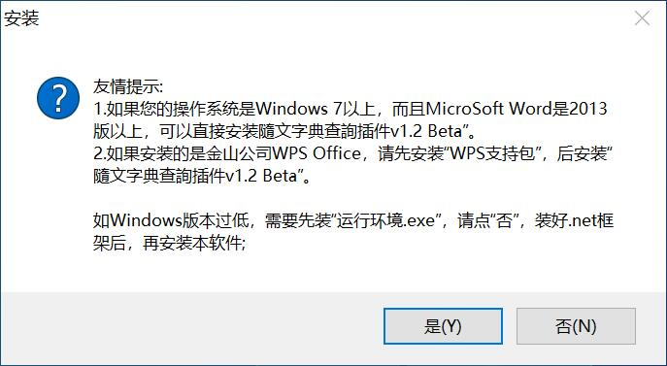
图 1 運行環境對話框
本軟件使用MicroSoft .Net 4.8框架開發，運行時須依賴該系統程序。Window 7以上操作系統自帶該系統程序，不需要額外安裝，點擊上圖中“是”直接進入下一步。
如果你的Windows系統版本低於7，請點擊上圖中的“否”。先運行附帶的“運行環境.exe”，然後再安裝本軟件。
如果你的計算機沒有安裝MicroSoft Word，而是安裝了WPS，也請點擊上圖中的“否”。先運行附帶的“WPS支持包”，再安裝本軟件。
第3步：出現歡迎界面，直接點擊“下一步”即可。
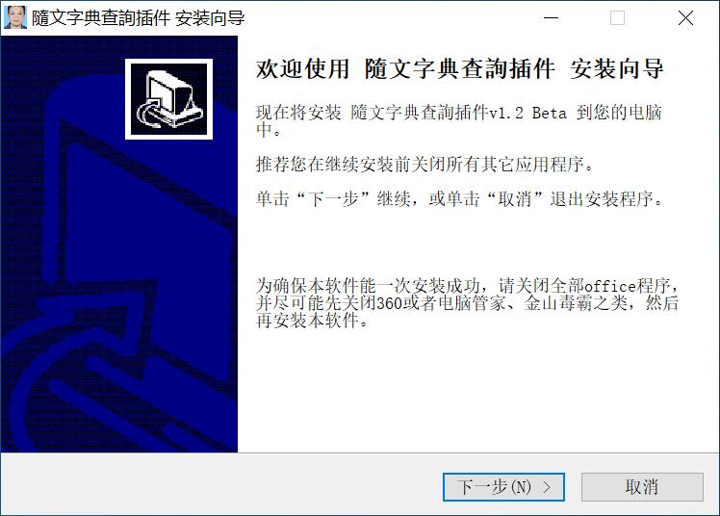
图 2 歡迎界面
第4步：選擇軟件安裝路徑，見下图 3：
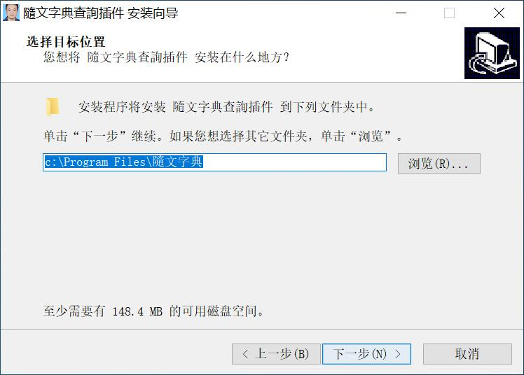
图 3 選擇軟件安裝路徑
一般保持默認安裝路徑“C:\Program Files\隨文字典”，然後點擊“下一步”。如需更改路徑，請點擊“瀏覽”按鈕，選擇其他路徑。
第5步：出現確認安裝界面，直接點擊“安裝”即可。
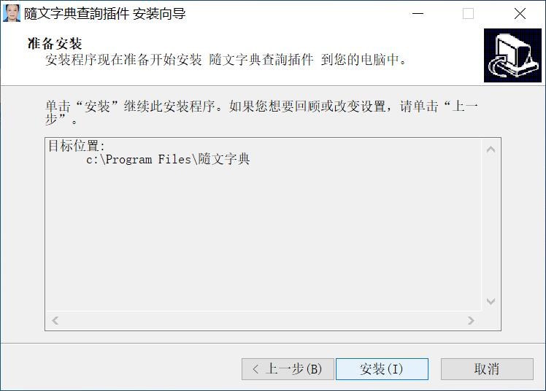
图 4 確認安裝
第6步：安裝程序複製文件，安裝完成，見下图 6。點擊“完成”，退出安裝程序。
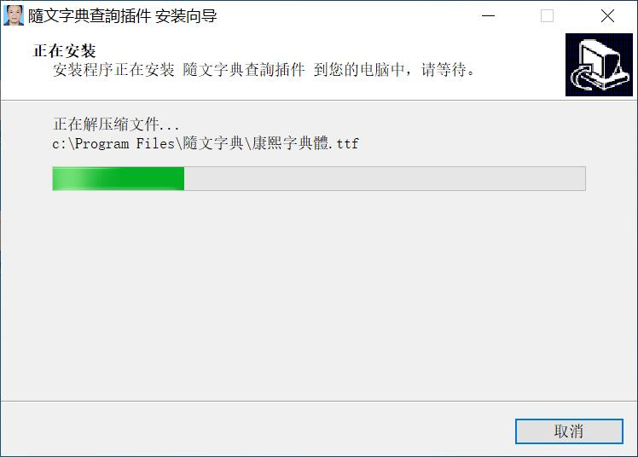
图 5 複製文件
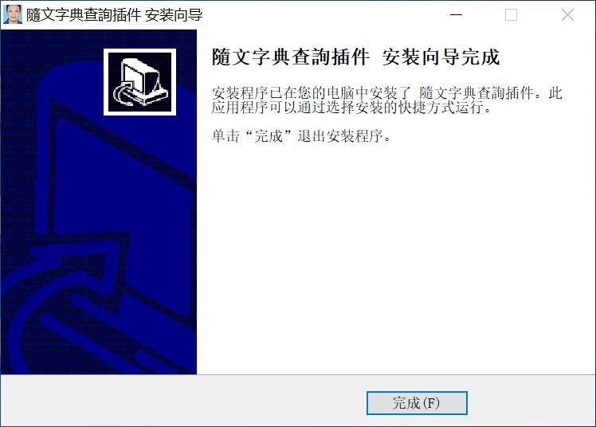
图 6 安裝完成

使用

界面說明
打開任意一個Word文檔，在Word程序的標題菜單最右邊將出現一個新的選項卡“隨文字典”，如下图 7所示：
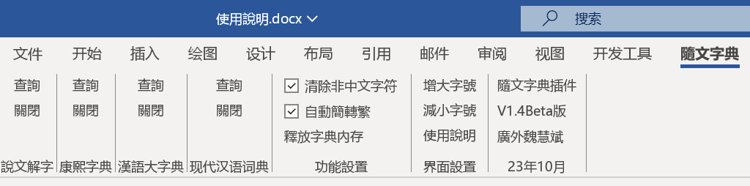
图 7 軟件界面
軟件內嵌在Word程序中，界面很簡潔。在菜單功能區左側有四組字典。

查詢
點擊哪組詞典的“查詢”按鈕，軟件就將讀取哪個字典詞典的數據，並在Word窗口右側打開一個查詢窗口，如图 8，图 9。
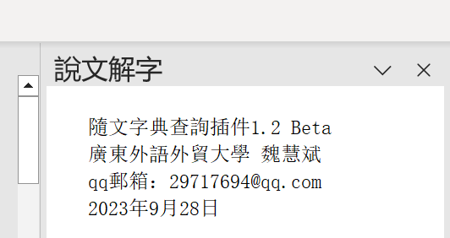
图 8 說文解字窗口
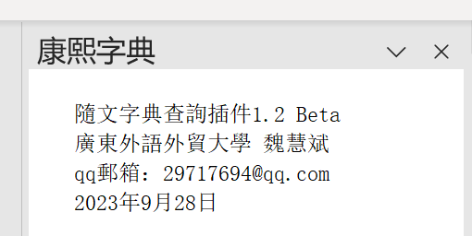
图 9 康熙字典窗口
加載字典數據過程中，右側查詢框可以見到上图 8所示信息，同時在Word文檔底部的狀態欄中出現“請耐心等候，正在加載說文解字數據……”的提示。
數據加載完畢後，查詢窗口會出現提示，見下图 10，图 11：
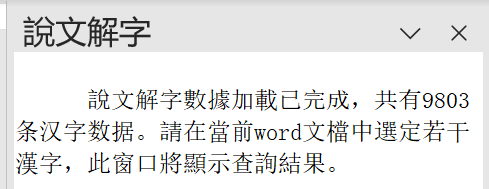
图 10 說文數據加載完成
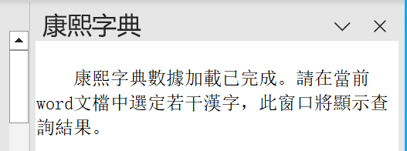
图 11 康熙字典數據加載完成
此時表示字典數據加載完成，可以進行查詢了。

關閉查詢
點擊該按鈕，軟件將關閉該字典詞典的查詢窗口。但字典數據仍在內存中，再次點擊“查詢”按鈕，查詢窗口將立即重新出現，無需再次加載字典數據。因為這個原因，不用查字典的時候，請務必關閉字典窗口，否則插件會持續監聽Word文檔窗口的操作，導致複製等操作卡頓。如需徹底釋放內存，請點擊釋放字典內存按鈕。

清除非中文字符
默認選中該複選框。選中時，Word文檔窗口選擇的文本在查詢前，程序將默認去除其中大小寫拉丁字母、中英文標點符號、回車換行符等非顯示符號。當選中文本中有特殊的生僻漢字時，請不要勾選該選項。
《現代漢語詞典》查詢時，上述選項無效，因為現漢中有字母詞，不能清除英文字母。

自動簡轉繁
默認選中該複選框。選中時，程序將把word文檔中選定的文本自動轉換成繁體漢字。這項轉換功能是Microsoft自帶的，部分漢字的簡繁轉換可能不準確，須自行檢查。當使用現代字典時，不需要勾選該項。
《現代漢語詞典》查詢時，上述選項無效，因為現漢中不需要轉換成繁體字。

現漢自動分詞
本軟件使用結巴分詞包，在現代漢語詞典查詢窗口，對選定的文本進行自動分詞，然後再查字典。結巴分詞包的分詞結果有時不夠準確，如果需要精確查詢，可以自己選定詞語逐個查詢，不用句子的自動分詞功能。

釋放字典內存
如果使用過軟件查詢漢字，但是又不想關閉全部word程序，還要繼續使用Word處理其他文檔。請點擊該按鈕，軟件釋放內存中的字典數組，關閉全部查詢窗口，以免白白佔用內存。

增大字號
如果覺得查詢窗口的字太小，可以點擊這個按鈕增大字號，每次增加2。增加後，查詢窗口文字的每段首字的字體會調整為宋體，這時只要再次選定文字，就會恢復首字的特殊字體。

減小字號
功能與增大字號正好相反。

使用說明
點擊該按鈕，Word程序將打開本軟件的使用說明文檔，如下所示：
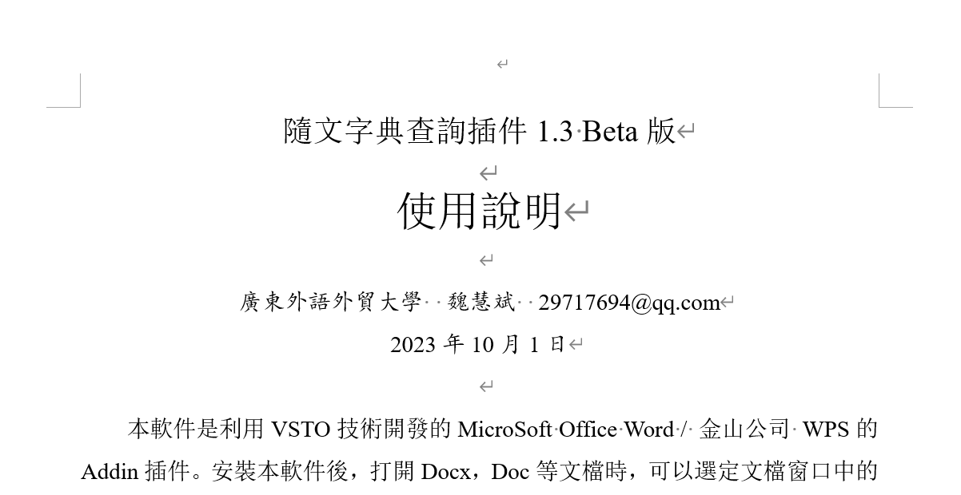
图 12 加載使用說明

查詢操作

多字查詢
在當前Word文檔窗口中，任意選定一行漢字文本，本軟件將對選定的漢字文本逐字進行查詢，並在查詢窗口中顯示結果。如下图 13所示：
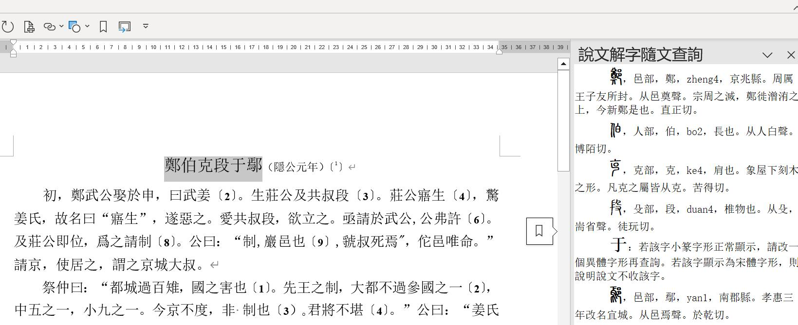
图 13 說文解字多字查詢
康熙字典多字查詢如图 14所示，字典釋義的詳細體例本文不再詳述。
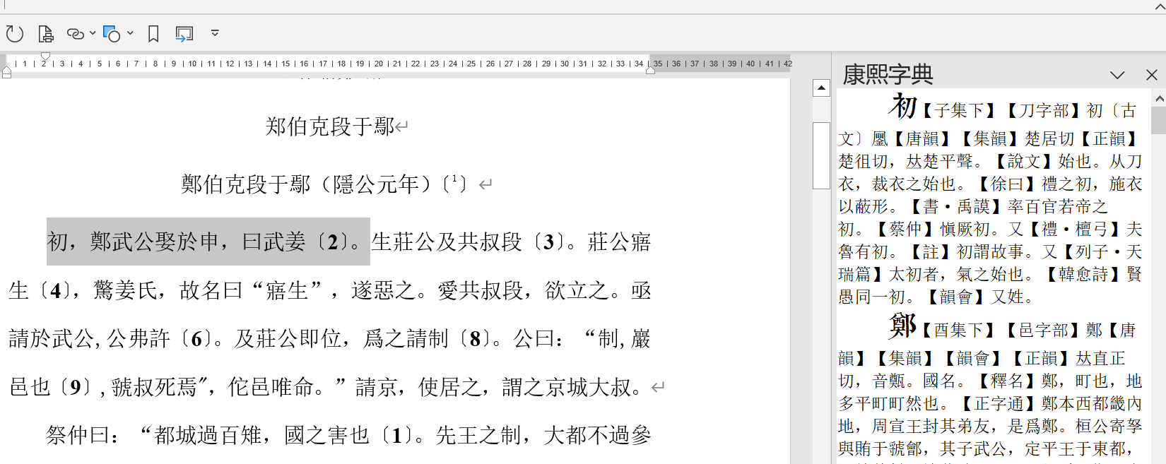
图 14康熙字典多字查詢

單字查詢
無需選定漢字文本，在Word文檔窗口中單擊鼠標左鍵，文檔光標之後的第一個漢字就成為被查詢的對象。如图 15：
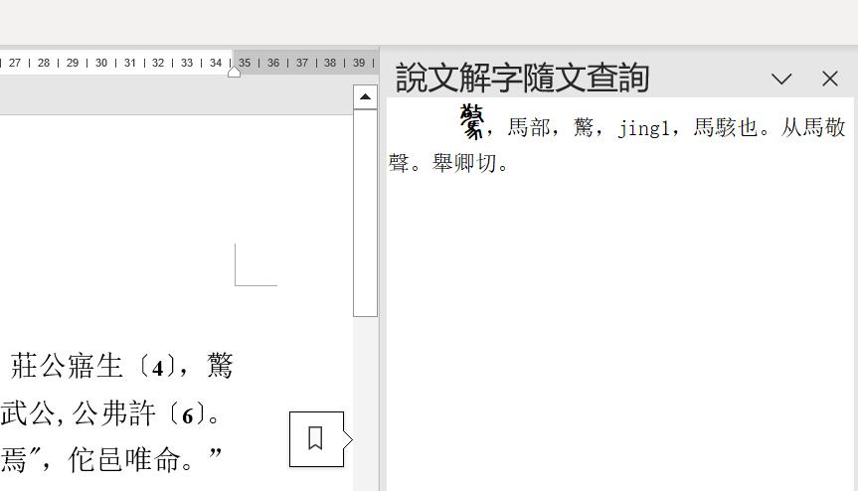
图 15說文解字“驚”單字查詢
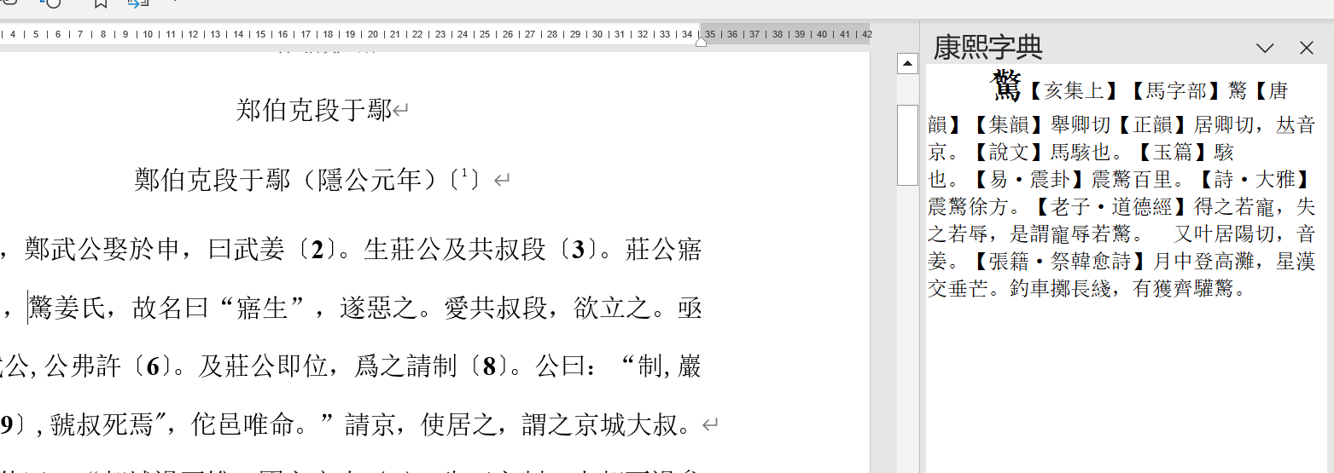
图 16 康熙字典單字“驚”查詢

多字多字典同時查詢
本軟件支持同時打開多個字典查詢窗口，進行多字多字典同時查詢，如图 17所示。同時打開多個字典查詢窗口，會消耗較大的內存，所以建議最多同時查3個字典詞典，用完後請及時關閉。
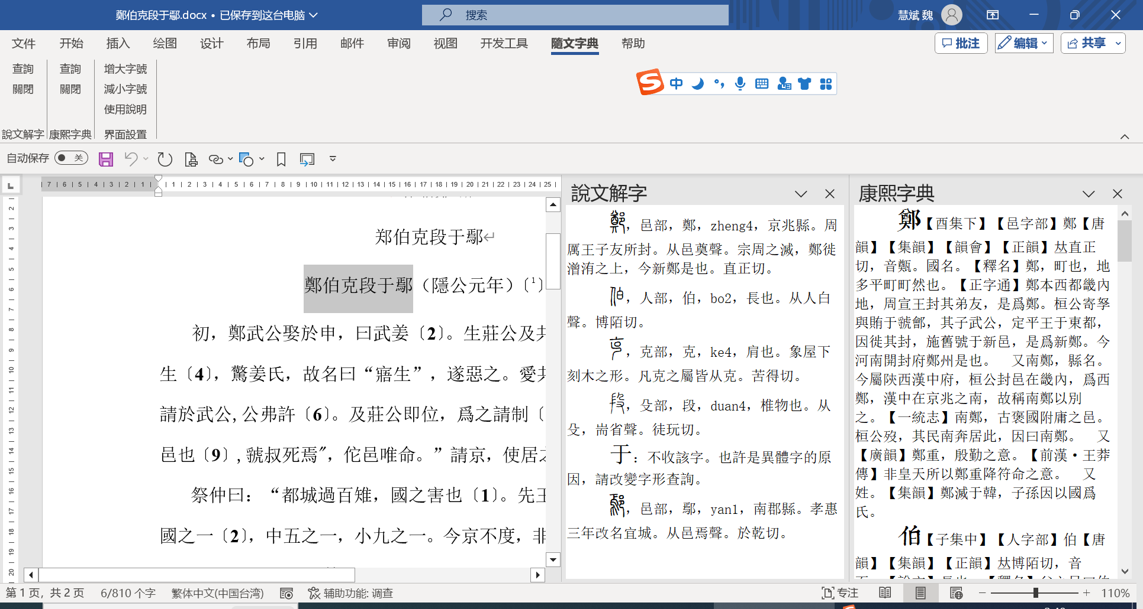
图 17 同時查詢 說文解字，康熙字典

複製釋義
鼠標左鍵選擇查詢窗口中的若干釋義文本，按鍵盤快捷鍵Ctrl+C，即可將文本複製到系統剪貼板中。見下图 18：
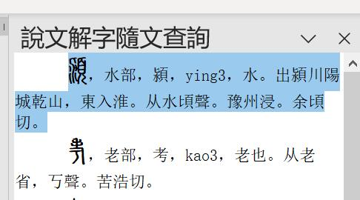
图 18複製釋義文本

自動過濾非中文字符
本軟件設計算法，將自動過濾選定漢字文本中的所有非中文字符，包括但不限於英文字母，阿拉伯數字，中英文標點符號等，所以不需要事先清理文檔。
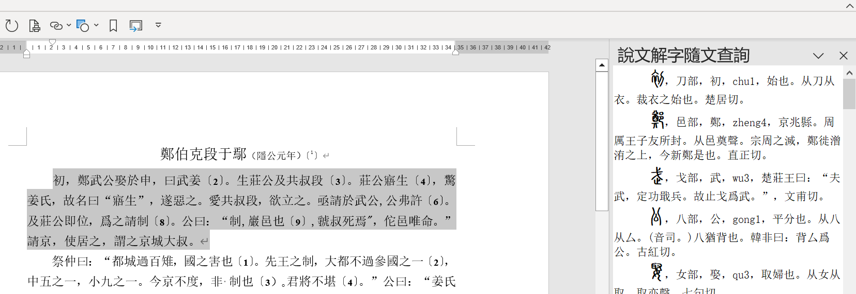
图 19 自動過濾非中文字符
如上图 19所示，選定文本中的中文標點符號，阿拉伯數字等都不會在查詢窗口中顯示出來。
部分特殊生僻漢字，在開啟自動過濾非中文字符功能後，可能不能正常查詢和顯示。用戶可在功能區關閉過濾。

簡繁自動轉換
本軟件調用MicroSoft Word內嵌的簡繁轉換函數，可以自動將Word文檔中的簡化字轉換成繁體漢字，再進行查詢，無需事先手動轉換字形。但Word的簡轉繁功能有時不一定正確，需要用戶自行留意鑒別。
用戶可以通過功能區的複選框，選擇是否開啟簡繁自動轉換。
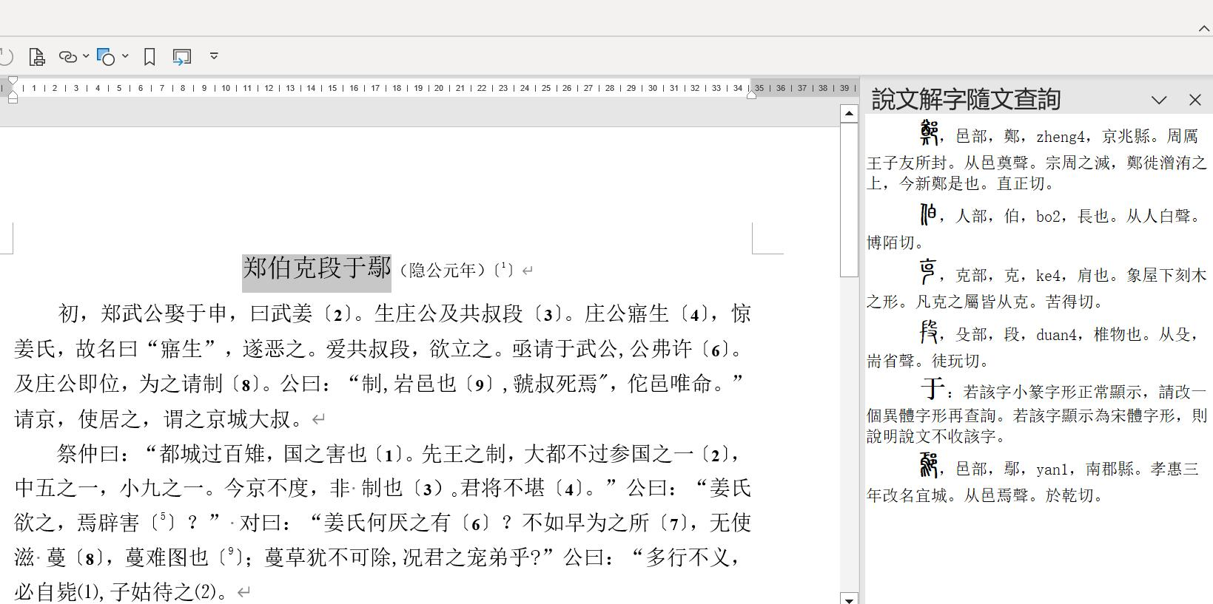
图 20 簡化字自動轉換繁體字再查詢

窗口停靠
本軟件查詢窗口默認出現在Word文檔窗口右側，如用戶需要，也可以窗口移動，靠邊懸停在文檔窗口的左側、頂部或底部。或者拉伸查询窗口的边框，改变宽度或高度。
鼠標移動至查詢窗口頂部標題欄，按下左鍵不放，移動窗口到Word文檔窗口的左側、頂部或底部，隨後釋放左鍵，即可完成移動操作。見下图 21，图 22，图 23所示。
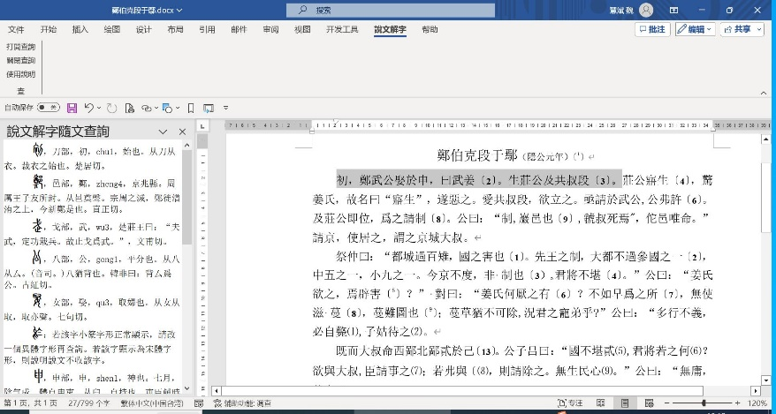
图 21 查詢窗口左側停靠
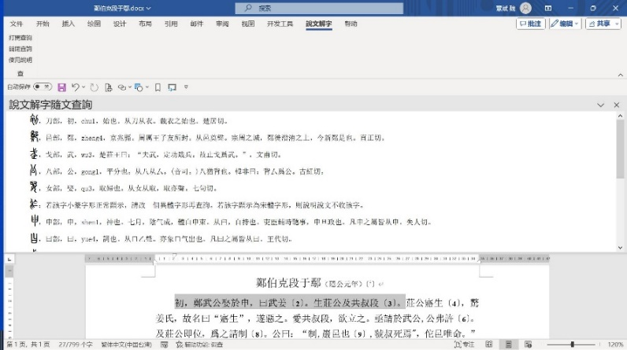
图 22查詢窗口頂部停靠
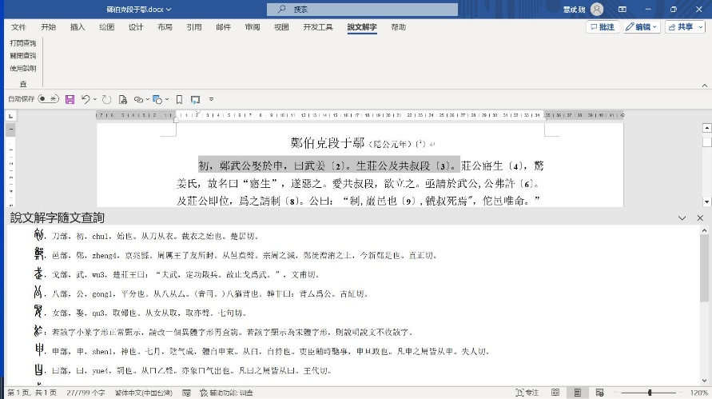
图 23查詢窗口底部停靠

停用或卸載

停用
當長時間不用本軟件時，可以暫停本軟件在Word程序中的加載，步驟如下：
第1步：在Word菜單的空白處點擊鼠標右鍵，在彈出的菜單中選擇“自定義功能區”，見下图 24：
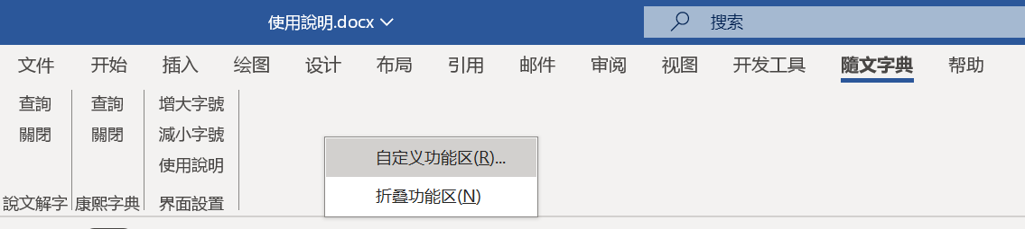
图 24 右鍵菜單
第2步：在彈出的設置窗口中，首先點擊左側“加載項”，然後點擊下方的“轉到”按鈕，見下图 25：
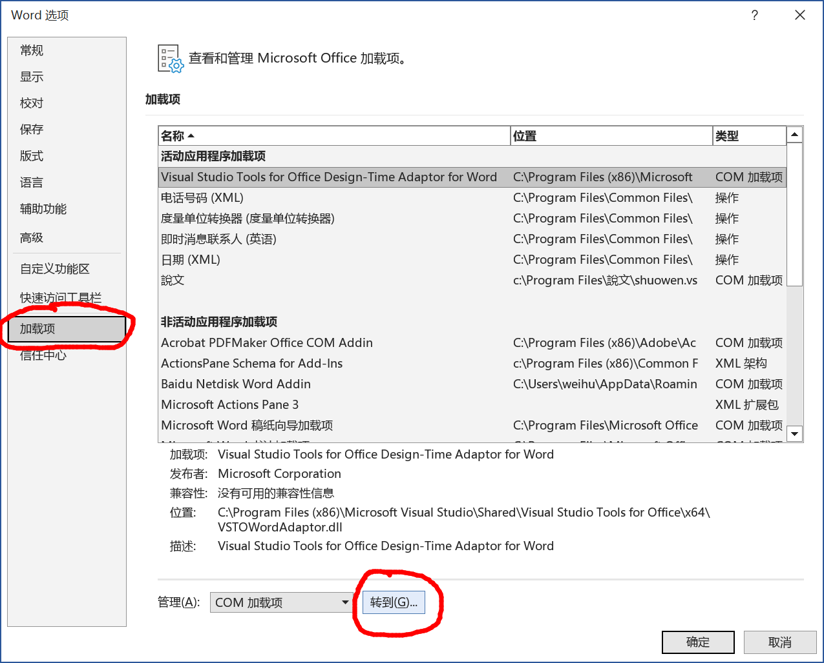
图 25 設置窗口
第3步：在新彈出的窗口中，找到“說文”一項，點擊取消勾選√，然後點擊“確定”。見图 26：
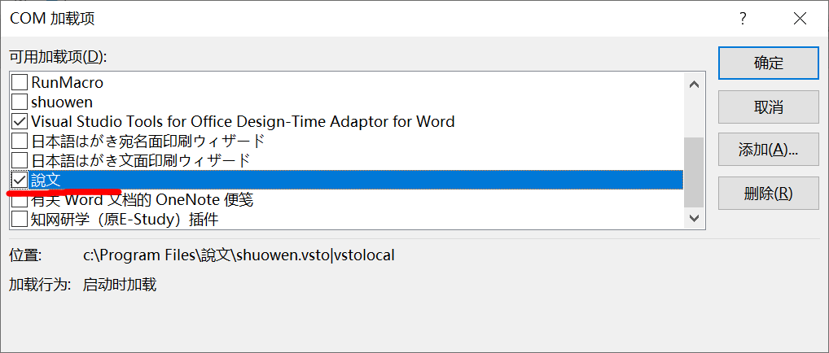
图 26取消說文的勾選
至此完成停用。停用後，本軟件仍舊存在于你的計算機之中，但是Word程序啟動時不再加載本軟件，Word菜單中不再有“說文解字”選項。
如需恢復軟件使用，重複上述步驟，重新勾選“說文”即可。

卸載
找到Windows系統的控制面板，打開程序卸載窗口，找到本軟件後卸載。
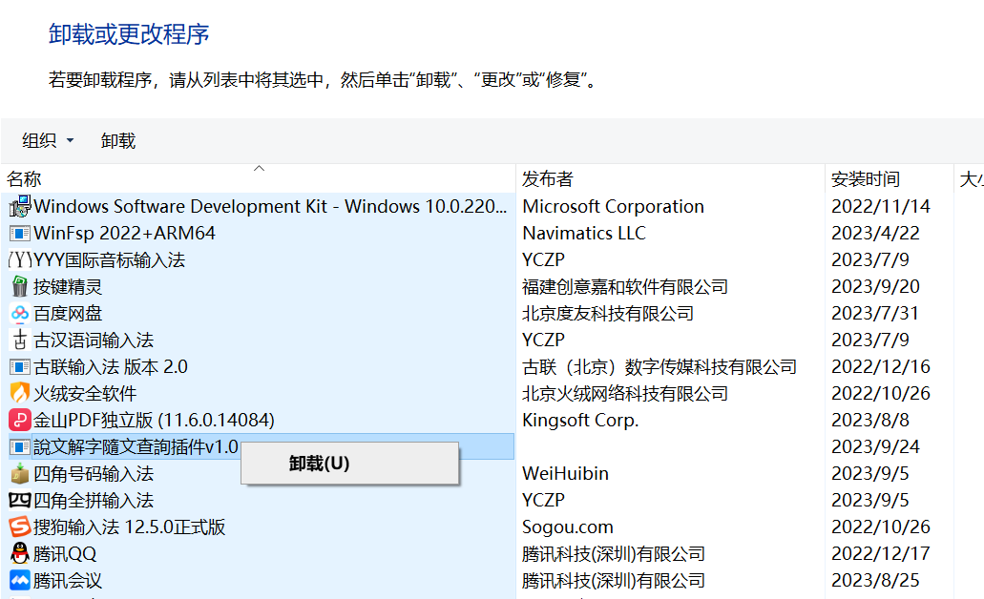
图 27卸載軟件

版本升級記錄

1.0 Beta版
軟件名稱為：說文解字隨文查詢插件
1個字典數據：《說文解字》（數據來自網絡下載，純許慎的原文，無徐鉉注釋）

1.1 Beta版
1個字典數據，《說文解字》同1.0版。帶有YYY說文小篆字體，查詢窗口的字頭能夠用小篆顯示。
增加“增大字號”“減小字號”兩個按鈕，能夠調整查詢窗口字體的大小，便於在課堂上使用。

1.2 Beta版
更改軟件名稱：隨文字典查詢插件
2個字典數據，《說文解字》《康熙字典》，後者數據來自網絡下載，帶有YYY說文小篆字體、康熙字典（全字庫）字體，能夠改變字頭的字體。
增加Config.ini配置，程序能根據配置文件自動加載對應的字典。採用數組的方式管理任務窗格、顯示窗體。

1.3 Beta版
3個字典數據：《說文解字》《康熙字典》《漢語大字典》。說文解字改用華中科技大學尉遲治平語言工作室大徐本數據。
之前均採用docx文檔形式的字典，加載速度緩慢。本版起，改用txt形式字典數據，並嵌入程序內部，速度飛起。
清除非中文字符，自動簡轉繁兩項功能改為可選項。
解決擴展A、B區特殊漢字的查詢和顯示問題。這些漢字的length=2，需要特殊判斷和處理。
增加釋放內存字典的按鈕。在不使用本軟件時，可以釋放內存，關閉全部查詢窗口。
《康熙字典》《漢語大字典》查詢結果按義項換行排列，更加眉清目楚，便於閱讀。

1.4 Beta版
4個字典數據，增加《現代漢語詞典》。查現代漢語詞典時，能對選定的中文文本進行自動分詞（採用結巴分詞包2020版）。

1.4.1版
解決《現代漢語詞典》只能查一個詞形的問題。查現代漢語詞典時，如果選定的文本是繁體字，則自動轉換成簡化字。

1.4.2版
查询窗口增大或减小字号后，能够保存在配置文件中。下次打开窗口时，可以恢复原来的字号。
选定文本进行查询时，软件会在查询结果中去除重复的字/词。

1.5版
新增《常用字音韻地位表》《廣韻》《集韻》《平水韻》等四部字典。

1.5.1版
給《說文解字》大徐本的字頭加上現代漢語普通話拼音。

1.5.2版
说文解字增加段玉裁《说文解字注》数据。

